かぼちゃだんご
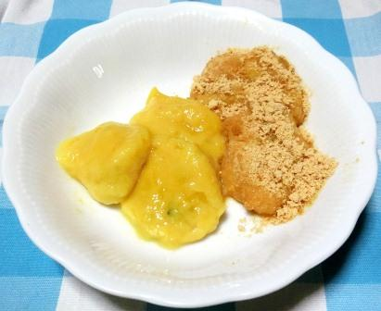 |  |  | １人分の栄養価
 |  |  | エネルギー | 144kcal | カルシウム | 41mg
 |  |  | たんぱく質 | 4.2ｇ | 食塩相当量 | 0.1ｇ
 |  |  | 脂質 | 2.5ｇ
 |  |  | 一口メモ
材料（２人分） |  |  | 作り方
品名 | 量 | 下準備 | - かぼちゃは皮をむいて、１口大に切ってレンジで５分加熱し、つぶす。  - 白玉粉に牛乳、①を加え、耳たぶの柔らかさになるまでこね、だんごに丸めて熱湯に入れて茹でる。  - 冷水で冷ます  - きな粉、砂糖、塩少々を混ぜ、だんごにかける。
白玉粉  牛乳  かぼちゃ  きな粉  砂糖  塩 | ４０ｇ  ５０ml  ３０ｇ  大さじ２  大さじ１  少々

